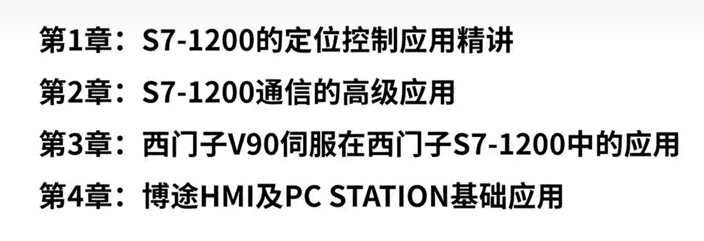

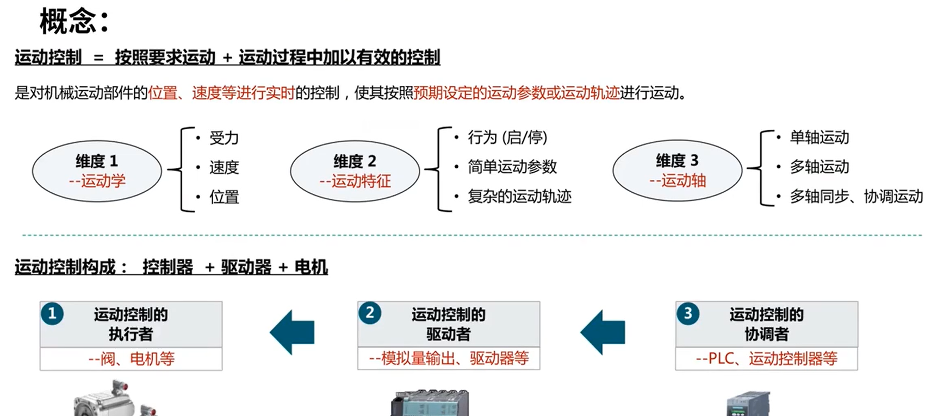

运动控制的概念

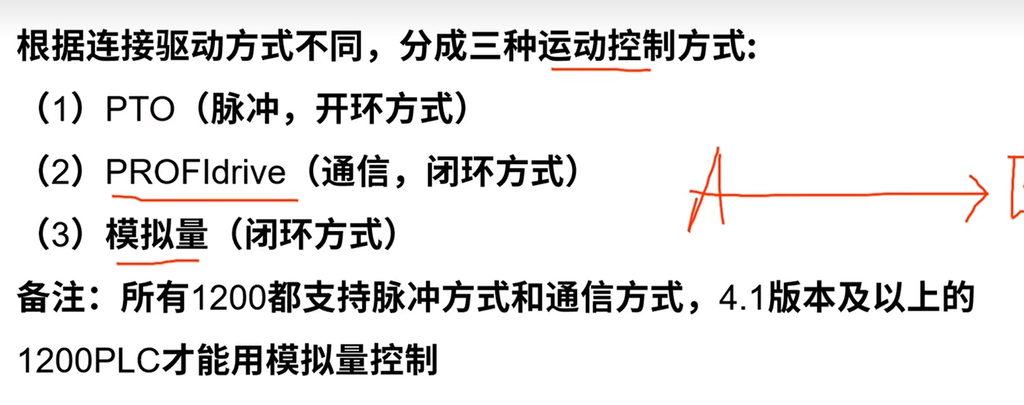

这里是对于1200plc需要4.1以上的版本

PTO控制最多4个轴，

通信控制最多16轴，

模拟量控制最多8轴。

实现1200的PTO脉冲控制，步进驱动器，步进电机，cpu1212c，dc/dc/dc。

PTO，脉冲串，



导通和断开算一个脉冲，

占空比：50%，是指整个时间段内（就是一个脉冲），导通时间所占比值。

当占空比不是50%，就是指PWM，不可以用来做定位。

定位，1200cpu发出的脉冲给步进驱动器，驱动器将脉冲稍加修改，再发给步进电机。

1、原理：电信号（脉冲），转化为角位移/线位移，

2、步距角：发一个脉冲，电机转的一个角度是多少。如果1.8度

3、细分：8细分（如果360/1.8=200脉冲），所以转一圈是8*200=1600个脉冲。

4、螺距：d，也就是我们螺栓里面的螺距，

当plc发出1600个脉冲，电机转一圈，丝杆就前进5mm。

想对于来说的一个电机驱动器

Pulso/ov tablo 表示的就是细分的转一圈需要多少脉冲的控制开关。

请在此放置您的文字



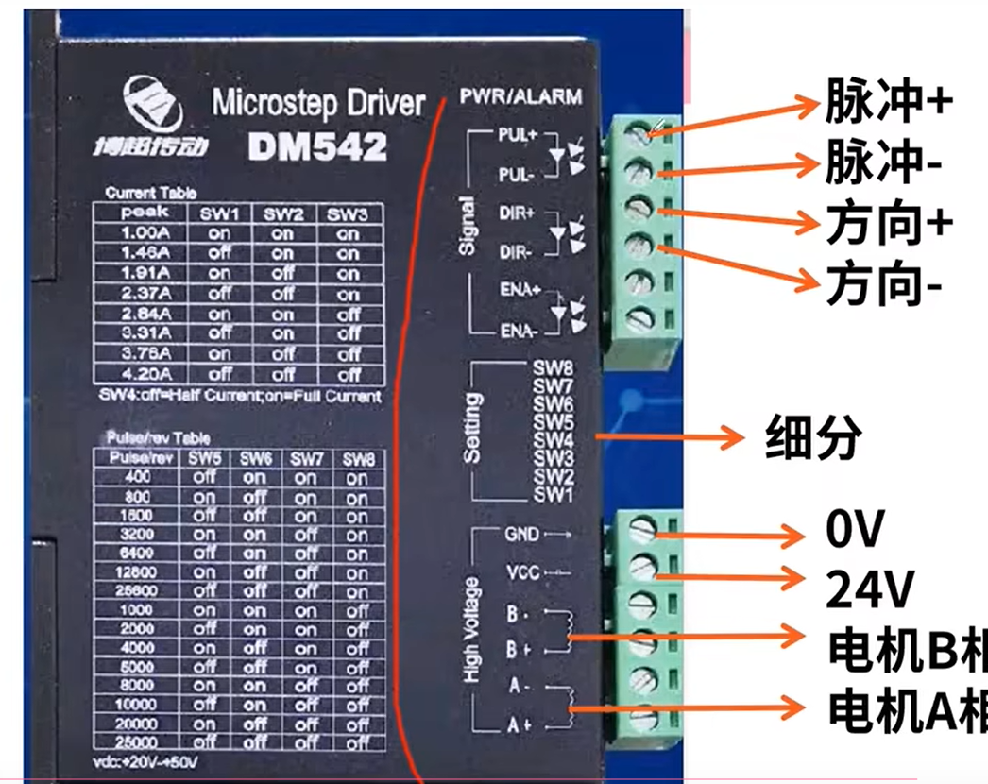

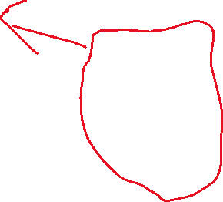

对于脉冲+，连接plc的输出Q，脉冲-连接负极（M），保持完整电路，方向一样。

程序部分，

1. 工艺对象，新增对象，选择轴TO_PositioningAxis
2. 主要需要设定以下参数，

选择PTO,模拟量，通信三种控制方式选其一，

1. 以什么单位来测量，直线运动还是圆周运动，
2. 选择用谁来发脉冲信号，谁来做方向信号
3. 机械和电气方面的参数，比如电机转一圈，需要多少脉冲，左右极限限位开关，原点限位开关
4. 最大速度加速度